Персональные данные выпускника

Ф.И.О.: Русинов Кирилл Михайлович | 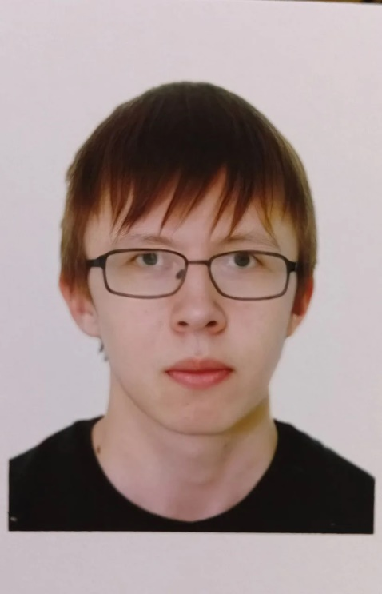
Возраст: 20 лет

Семейное положение: холост

Дата рождения: 06.02.2006 г.

Город: Свердловская область, г. Богданович

Телефон: +79827038240
Почта: kiruxa06022006@gmail.com

Образовательное учреждение:
ГАПОУ СО «Богдановичский политехникум»
Специальность: "Монтаж, техническое обслуживание и ремонт промышленного оборудования (по отраслям)"
Квалификация: Техник-механик

Тип деятельности, которым вы хотели бы заниматься:
Машиностроение, металлургия, металлообработка.

Достижения:
- Ответственный, внимательный к деталям;
- Легко нахожу общий язык с командой;
- Быстро адаптируюсь к новым задачам

Способности и навыки:
- Уверенно пользуюсь компьютером;
- Умею пользоваться программами: Компас 3-Д, Microsoft Word, Microsoft Excel, Microsoft PowerPoint;
- Имею навык работы на металлорежущих станках (токарные и фрезерные).

Опыт работы:

Проходил практику на Богдановичское ОАО «Огнеупоры», слесарь-ремонтник 3 разряда в ПФЦ в 2024 году.

